TABLA DE CONTENIDO
CONTROL DE CAMBIOS 1
1. OBJETIVO 1
2. ALCANCE 1
3. TÉRMINOS Y DEFINICIONES 1
4. RECOMENDACIONES GENERALES 1
5. DESCRIPCIÓN 2

CONTROL DE CAMBIOS
Ítem | Descripción | Fecha | Ciclo de Aprobación
1 | Creación del documento. | 7/8/2023 | Creado Por:  Angélica Martínez  Revisado Por:  Andrés Pirela  Aprobado Por:  Andrés Pirela

OBJETIVO
Indicar los pasos a seguir para solicitar contratos de un agente con ATHENE, así como también completar la información del contrato en Salesforce.

ALCANCE
Aplica una vez se convierte al lead en contacto, y el agente requiera trabajar bajo contrato del carrier, no aplica cuando el agente únicamente trabaje con MBO.

TÉRMINOS Y DEFINICIONES
ARC: Plataforma que permite visualizar el libro de negocios, producción y comisiones del agente.
Carrier: Compañía o entidad de seguros con la que Claro Insurance mantiene contratos, y a través de estas los agentes asociados con nosotros venden sus productos.
Salesforce: Herramienta digital que contiene la información sobre agentes y clientes de la compañía.
NPN: Número de identificación del agente.
Opportunities: Agente que da una respuesta positiva es tipificado y el registro pasa al objeto opportunities, este aplica a contratarse.

RECOMENDACIONES GENERALES
No Aplica.

DESCRIPCIÓN
- Ingresar diariamente, al inicio de la jornada laboral, a la plataforma de Salesforce y realizar las siguientes acciones.

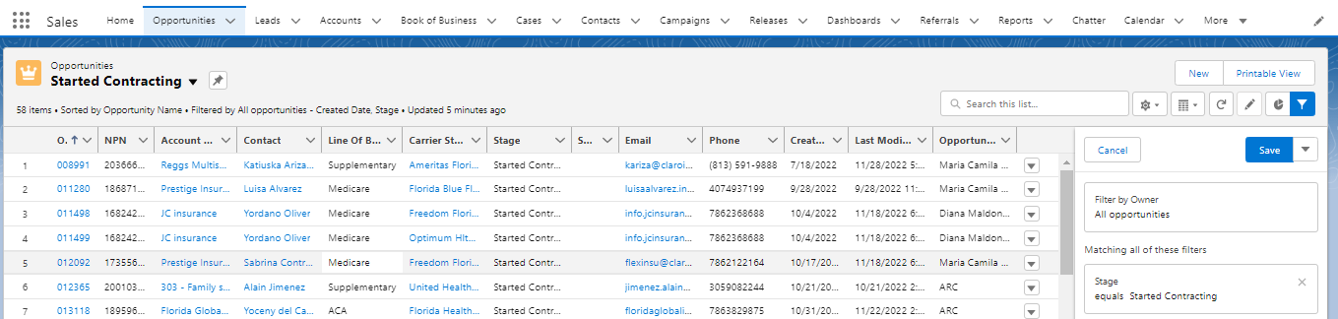

(1) Hacer click en Opportunities
(2) Seleccionar lista Started Contracting Opps
(3) Filtrar por carrier ………

Proceso de add state

El requisito para que Athene active un contrato en un estado donde el agente no resida, es que este someta su primera póliza en dicho estado.
Antes que el agente realice su primera venta en un estado non resident, debemos considerar la siguiente tabla, ya que para recibir el override, o full commission, tanto David Martinez, Insurance XL, y el upline directo (en caso tal sea diferente a David M.), deben estar licenciados en los siguientes estados:
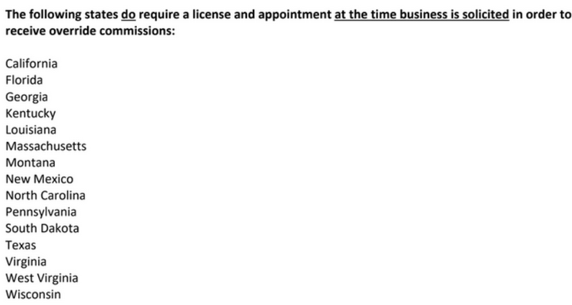

Si por el contrario, el agente va a vender en un estado que NO aparezca en la lista, sólo el agente debe estar licenciado y contratado.

2. La oportunidad en Salesforce de un non resident state se puede convertir cuando el carrier apruebe el contrato en el estado donde el agente resida, y en la parte del contrato donde dice Contract Status Details, agregar una nota que diga Pending Sale:
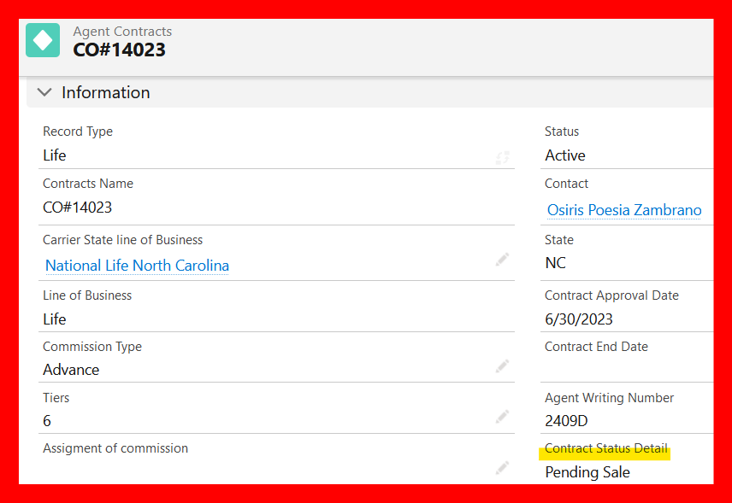
3. El carrier nos notificará por correo cuando el agente someta la primera póliza en el non resident state y cualquier otro requerimiento adicional que se necesite para completar el appointment (pagar la tarifa del contrato, por ejemplo).

